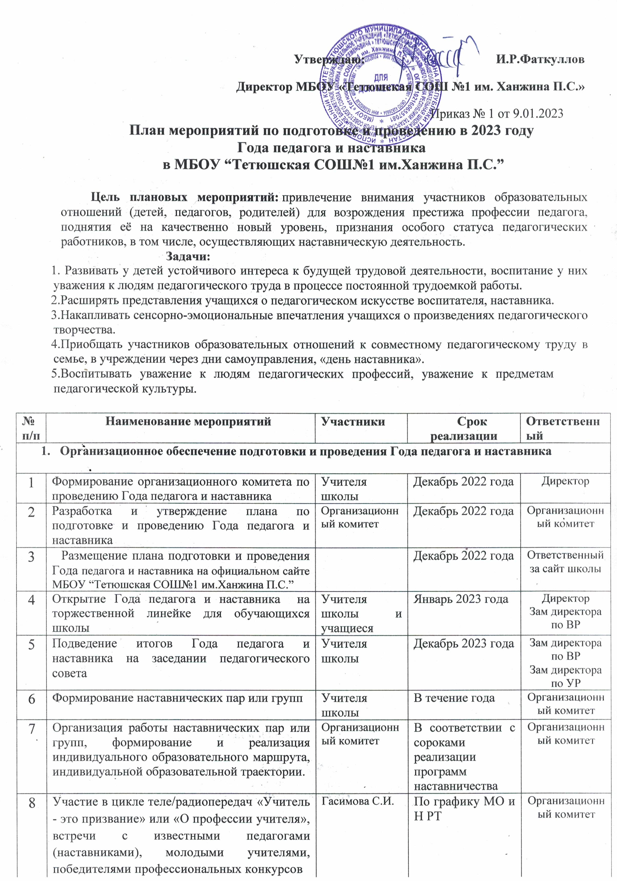

2. Мероприятия, направленные на повышение престижа педагогической профессии и статуса наставника
1 | Проведение школьного профессионального конкурса «Фестиваль открытых уроков и занятий» | Учителя школы и учащиеся | Февраль-март 2023 года | Директор  Зам директора по УР
2 | Зональный семинар учителей начальных классов по теме: «Современные методы и приемы формирования функциональной грамотности в начальной школе» | Учителя школы и учащиеся | 2 февраля 2023 года | Директор  Шайхутдинова Р.Р.
3 | Участие в зональном этапе Всероссийского конкурса «Учитель года России» | Победители муниципального этапа | 9 февраля 2023 года | Гисматуллина С.М.
4 | IV республиканская научно-практическая конференция «Научный потенциал–XXI» | Учителя школы и учащиеся | 10 февраля 2023 года | Директор  Зам директора по УР
5 | Проведение творческих встреч обучающихся с учителями «Диалог с учителем» | Учителя школы и учащиеся | В течение года | Директор  Зам директора по УР
6 | Подготовка наградных материалов на педагогов, представленных к ведомственным и государственным наградам | Учителя школы и учащиеся | В течение года | Директор  Зам директора по УР
7 | Организация и проведение для молодых специалистов в рамках деятельности «Лаборатории молодого специалиста» тематических встреч с педагогами-наставниками | Учителя школы | Апрель 2023 года | Директор  Зам директора по УР
8 | Проведение школьного конкурса блогов/сайтов учителей | Учителя школы |  | Организационный комитет
9 | Организация школьной акции «Образ современного учителя глазами учеников» и проведение церемонии награждения учителей «Призвание» | Учителя школы и учащиеся | Май 2023 года | Организационный комитет
10 | Проведение педагогического совета «Достижение школы и ее учителей» | Учителя школы | Июнь 2023 года | Директор  Зам директора по УР
11 | Участие в районном конкурсе «Наставник + наставляемый = КОМАНДА» | Учителя школы | Ноябрь 2023 года | Организационный комитет
12 | Участие в районном профессиональном конкурсе открытых уроков и занятий «ПРОФИ» | Учителя школы | Апрель 2023 года | Зам директора по УР
3.Совершенствование профессионального мастерства педагогических работников
1 | Оказание методической помощи педагогам в подготовке к участию в профессиональных конкурсах | Учителя школы | В течение года | Зам директора по УР
2 | Проведение методической недели «Инновационные педагогические технологии как средство повышения качества обучения» | Учителя школы | Апрель 2023 года | Зам директора по УР
3 | Проведение педагогического совета «Профессиональное развитие педагога в соответствии с требованиями профессионального стандарта» | Учителя школы | Сентябрь 2023 года | Зам директора по УР
- Социальная и правовая поддержка педагогических работников
1 | Консультации для педагогов по правовым и социальным вопросам | Учителя школы | В течение года | Директор  ПредседательПО
2 | Организация экскурсий для педагогов школы | Учителя школы | В течение года | Директор  ПредседательПО
3 | Организация отдыха педагогических работников (льготные путевки в санатории и др.), выплаты на отдых и оздоровление | Учителя школы | В течение года
4 | Совершенствование системы стимулирования педагогических работников | Учителя школы | В течение года | Директор  ПредседательПО
5. Проведение массовых мероприятий
1 | Конкурс сочинений/эссе для педагогов и обучающихся по темам: «Моя профессия - учитель», «Мой любимый учитель», «Учитель в моей жизни». | Ученики1–11-х классов, учителя-предметники | Февраль-март 2023 года | Руководители МО
2 | Школьная фотовыставка «Учитель в кадре» | Ученики1–11-х классов, учителя-предметники | Сентябрь-октябрь 2023 года | Зам директора по ВР  Педагог-организатор
3 | Торжественная линейка «День знаний». Первый урок, посвященный Году педагога и наставника | Ученики1–11-х классов, учителя-предметники | Сентябрь 2023 года | Зам директора по ВР  Педагог-организатор
4 | Выставка творческих работ педагогов | Учителя школы | Сентябрь 2023 года | Зам директора по ВР  Педагог-организатор
5 | Концерт творческих коллективов школы, посвященный Дню учителя | Ученики1–11-х классов, учителя-предметники | октябрь 2023 года | Зам директора по ВР  Педагог-организатор
6 | Участие учителей школы в реализации районного плана проведения Года педагога и наставника | Учителя школы | В течение года | Зам директора по ВР  Зам директора по УР
6 | День родного языка. Проект «Откуда что взялось? Учителя и наставники известных русских писателей, музыкантов, художников и поэтов» | Ученики  6–8-х классов | 21 февраля | Заместитель директора по ВР, руководители ШМО
7 | Интеллектуальная игра «Своя игра» на тему «История образования в России и мире» к 200-летию со дня рождения русского педагога, писателя К.Д. Ушинского | Ученики  7–10-х классов | 3 марта | Заместитель директора по УР, учителя русского языка и истории
8 | Тематический стенд «История женского образования в России» к Международному женскому дню. | Ученики  8–11-х классов | март | Заместитель директора по ВР, руководители ШМО
9 | Клуб интересных встреч «Встреча со студентами педагогического вуза» | Ученики  9–11-х классов | март | Заместитель директора по ВР, руководители ШМО
10 | Конкурс чтецов «Ода учителю!» ко Всемирному дню поэзии | Ученики  3–7-х классов | 21 марта | Заместитель директора по ВР, учителя литературы
11 | Концерт «Учителя-герои Великой Отечественной войны» ко Дню Победы | Ученики  1–11-х классов | апрель | Заместитель директора по ВР, руководители ШМО
12 | Акция «Служба заботы об учителях» ко Дню учителя | Ученики  8–11-х классов | 5 октября | Заместитель директора по ВР, руководители ШМО
13 | Интерактивная игра «Тайны школьных слов» ко Дню словаря и юбилею В.И. Даля | Ученики  3–7-х классов | 22 ноября | Заместитель директора по УР, учителя русского языка
6. Выставки, акции.
1 | Выставка-история «Как учились в старину» (о первых школах в стране, республике) | Ученики 1–11-х классов, учителя-предметники | февраль | Заместитель директора по ВР, руководители ШМО
2 | Фотовыставки «Весёлые мгновенья школьных перемен»/«Улыбка наставника» | Ученики1–11-х классов, учителя-предметники | март | Заместитель директора по ВР, руководители ШМО
3 | Выставка-персоналия о выдающихся педагогах «Такая есть профессия - учитель» | Ученики 1–11-х классов, учителя-предметники | апрель | Заместитель директора по ВР, руководители ШМО
4 | Акция-воспоминание «Школьные годы чудесные» | Ученики1–11-х классов, учителя-предметники | май | Заместитель директора по ВР, руководители ШМО
5 | Выставка-словарь «Откуда слово школьное пришло?» (значение самых известных слов, таких как педагог, декан, парта) | Ученики 1–11-х классов, учителя-предметники | июнь | Заместитель директора по ВР, руководители ШМО
6 | Выставка-представление «Педагогические идеи древних философов», «Популярные методики преподавания». | Ученики1–11-х классов, учителя-предметники | июль | Заместитель директора по ВР, руководители ШМО
7 | Выставка-представление «Педагоги в лицах»/«Великие педагоги, наставники прошлого» | Ученики 1–11-х классов, учителя-предметники | август | Заместитель директора по ВР, руководители ШМО
8 | Выставка - поздравление «Букет любимому учителю» | Ученики1–11-х классов, учителя-предметники | август | Заместитель директора по ВР, руководители ШМО
9 | Акция-видеопривет «Здравствуй, школа!» | Ученики 1–11-х классов, учителя-предметники | сентябрь | Заместитель директора по ВР, руководители ШМО
10 | Выставка-поздравление «День учителя - праздник прекрасный» | Ученики1–11-х классов, учителя-предметники | октябрь | Заместитель директора по ВР, руководители ШМО
11 | Акция «От всей души» (Изготовление и вручение подарков ветеранам педагогического труда) | Ученики 1–11-х классов, учителя-предметники | октябрь | Заместитель директора по ВР, руководители ШМО
12 | Выставка-путешествие «По самым старым учебным заведениям Татарстана» | Ученики1–11-х классов, учителя-предметники | ноябрь | Заместитель директора по ВР, руководители ШМО
13 | Фотоархив «Мой любимый учитель» | Ученики 1–11-х классов, учителя-предметники | в течение года | Заместитель директора по ВР, руководители ШМО

